DÉPARTEMENT DES YVELINES ARRONDISSEMENT DE MANTES-LA-JOLIE CANTON DE LIMAY
REPUBLIQUE FRANÇAISE

MAIRIE DE PORCHEVILLE

Porcheville, le 7 novembre 2011

Direction Générale des Services
Directeur Général des Services Christine Rolland Référence dossier :
CR/MQ
S 01.30.98.87.87 à 01.30.98.80.19 B christine.rolland@mairie-porcheville.fr
Destinataire :
Copie :
Monsieur LE BIHAN Madame DHONDT Madame ROLLAND Marie QUENTIN
Objet : Fermeture du Centre de Loisirs et de la cantine
Madame, Monsieur,
Je vous rappelle que le Centre de Loisirs et la cantine seront fermés du 26 décembre au 30 décembre 201 I.
Cette décision a été prise début janvier 2011, en raison du très faible effectif des enfants présents pendant cette période.
L'information a été relayée dès le Ier septembre par le site internet de la Commune, sur le Portail Famille lors des inscriptions cantine et Maison Pour Tous et par une campagne d'affichage.
Comptant sur votre compréhension, je vous prie de croire Madame, Monsieur en mes sincères salutations.

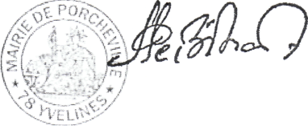
Le Maire

Paul Le Bihan

Boulevard de la République 78440 PORCHEVILLE
Tel : 01.30.98.87.87-Fax : 01.30.98.80.19 - Email : secretariat@mairie-porcheville.fr- Site : http://www.mairie-porcheville.fr

